Director: Ramón Estrella Gómez. Dirección de Prevención Social de la Violencia y la Delincuencia

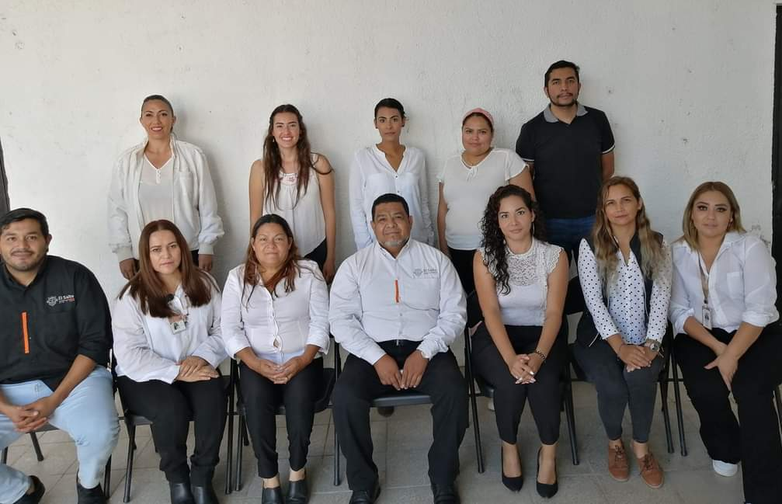

Gobierno Municipal de El Salto 2021-2024
Presidente Municipal: Lic. Ricardo Zaid Santillán Cortes.
Acciones Realizadas | Objetivos | Resultados
Programa  “Vecinos  en alerta” | Fortalecer la organización y participación vecinal, en fines de prevención y seguridad de su entorno. | 1 comunidad beneficiada,  Frac Parques del Castillo  - 5 zonas atendidas  - 228 ciudadanas y ciudadanos atendidos.
Programa  “Fomento a la denuncia ciudadana” | Fomentar en la población la cultura a la denuncia, ante actos delictivos y / o violentos. | 2 comunidades beneficiadas  - Frac. El Mirador, coto 3  - 17 personas beneficiadas  - Frac. Bonito Galaxia, La Azucena  - 18 personas beneficiadas  35 personas atendidas
Programa  “Espacios para la paz  y la prevención” | Realizar actividades positivas en espacios públicos a fin de convertirlos en espacios seguros para el desarrollo y cohesión social. | Cinito Preventivo  - 1 colonia beneficiada, Frac. Cima Serena  - 40 niñas, niños y padres y madres de familia atendidos
Programa  “Barrios de Paz” | Promover la prevención de la violencia sexual comunitaria en los espacios y transportes públicos a través del Eje: Nos Movemos Seguras | 13 grupos de personas participantes:  8 de mujeres, 2 de choferes, 2 de policías, 1 de servidoras públicas.  863 personas beneficiadas.
“Difusión preventiva” | Difundir información para la prevención social de la violencia y la delincuencia. | - Día naranja  - Día Internacional de la No Violencia  - 089 denuncia anónima
Proyecto “Abrígate” | Fomentar la solidaridad a través de la donación de prendar de vestir de invierno, para regalar a comunidades de atención prioritaria. | Inicio del proyecto con vigencia del 24 de octubre al 15 de diciembre
Fortalecimiento institucional | Fortalecer las capacidades, la coordinación y alianzas institucionales en prevención social de la violencia y la delincuencia. | A nivel estatal
Certificación Mente CEDAT y USAID por medio de la Secretaría de Seguridad Pública del Estado.
- 2 servidoras públicas en proceso de certificación.
- 1 grupo atendido de jóvenes entre 15 y 29 años en proceso de rehabilitación social por adicciones.
- 17 jóvenes asistentes a las sesiones.
Gabinete Municipal de Prevención Social de la Violencia y la Delincuencia.
- 2da Sesión ordinaria: Presentación de informe de avances y acuerdos intervención en Lomas de El Salto
Seguimiento como enlace del Grupo de Trabajo de Migración IMEPLAN.
- Participación en la mesa de trabajo de los Estudio de Procesos Migratorios del AMG.
Conferencia recibida Recrea Familia:
- 4 servidoras y servidores públicos de la Dirección de Prevención Social asistentes a la conferencia “Corresponsabilidad parental en la educación de las hijas y los hijos”.
 |  | A nivel municipal
Recrea Trasciende:
- Participación en la entrega de útiles y uniformes
- 4 servidoras y servidores públicos de la dependencia en el armado y traslado de paquetes para los planteles de educación pública de nivel básico.
Participación en la Conmemoración del Día Mundial de la Lucha contra el cáncer de Mama:
- Participación en evento realizado en la Delegación Las Pintitas.
Festival de Día de muertos, en Las Pintitas:
- Elaboración de Altar de Muertos en Explanada Constitución por parte del personal de Prevención Social.
 |  | Acompañamiento 24/7: Un personal asignado temporalmente a la Procuraduría de Protección de Niñas, Niños y Adolescentes, en el DIF municipal de San José del Quince, en cuidado de una adolescente.

EVIDENCIAS FOTOGRÁFICAS:

Aplicación del Programa: “Vecinos en Alerta” (VEA)

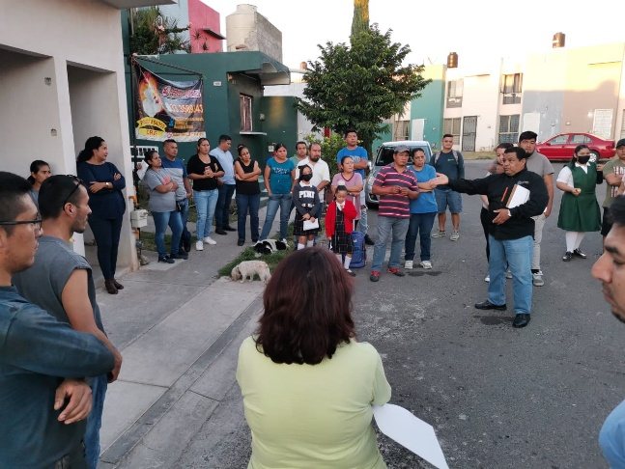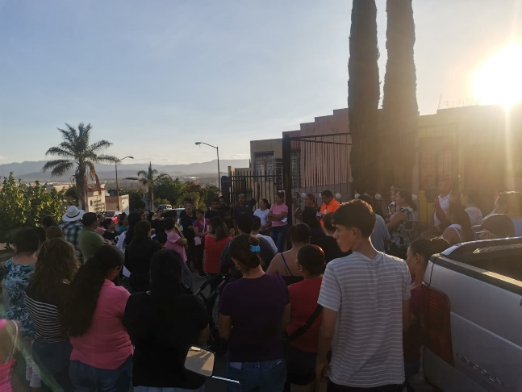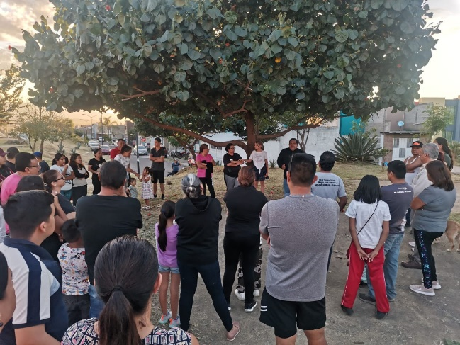

Programa “Fomento a la denuncia ciudadana”
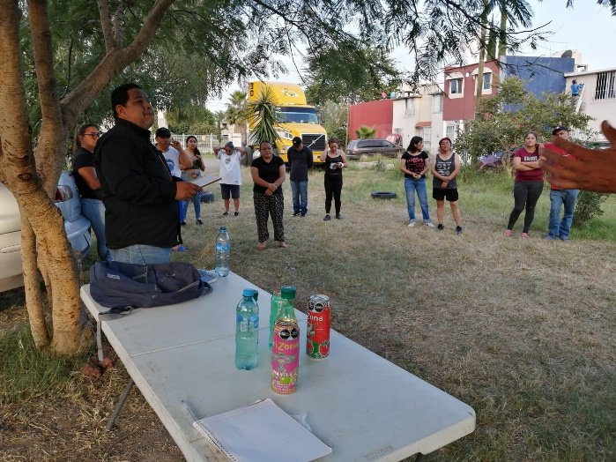
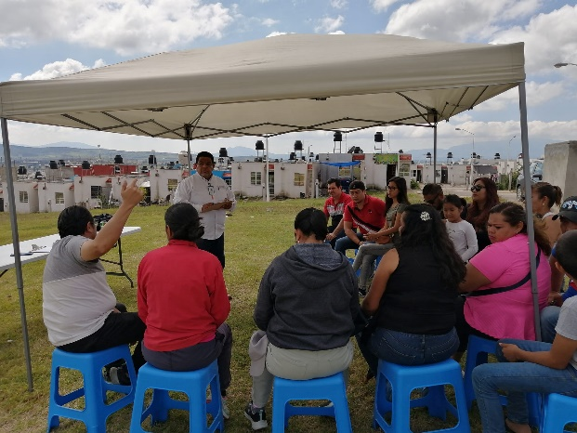
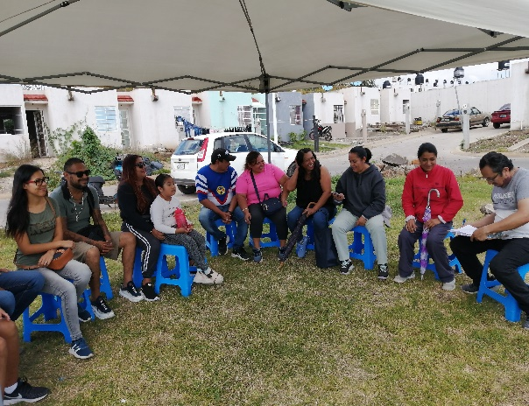

Programa “Barrios de paz”
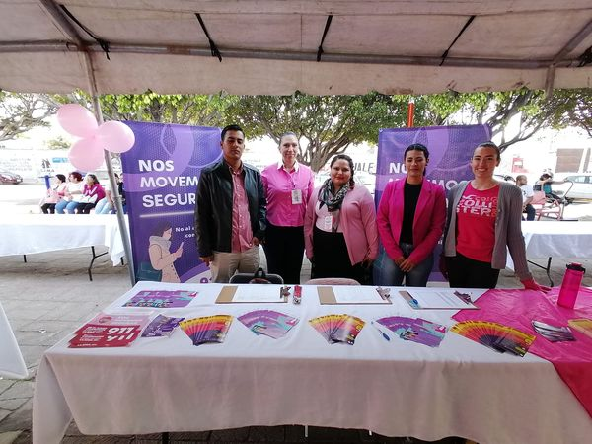
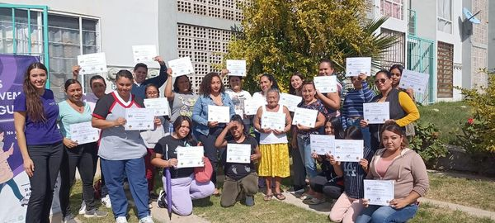

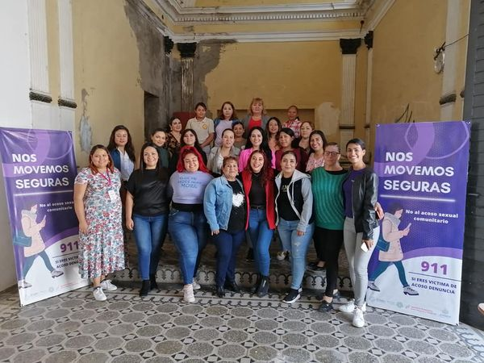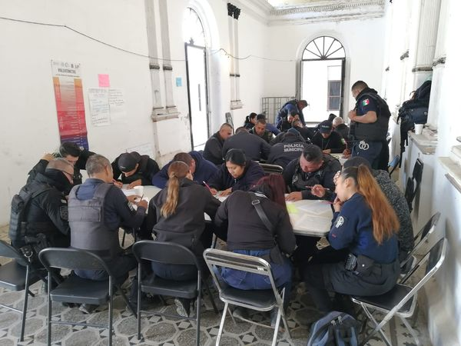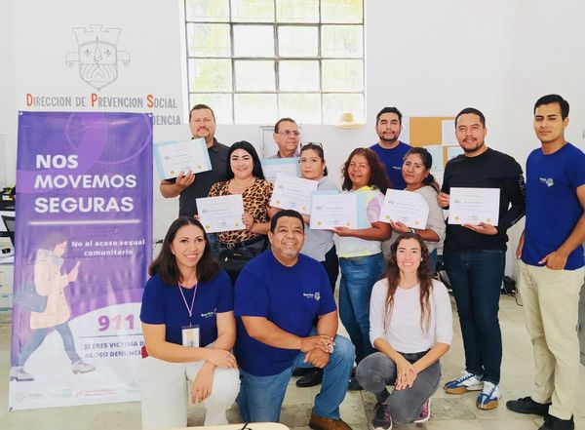
Certificación Mente Libre CEDAT
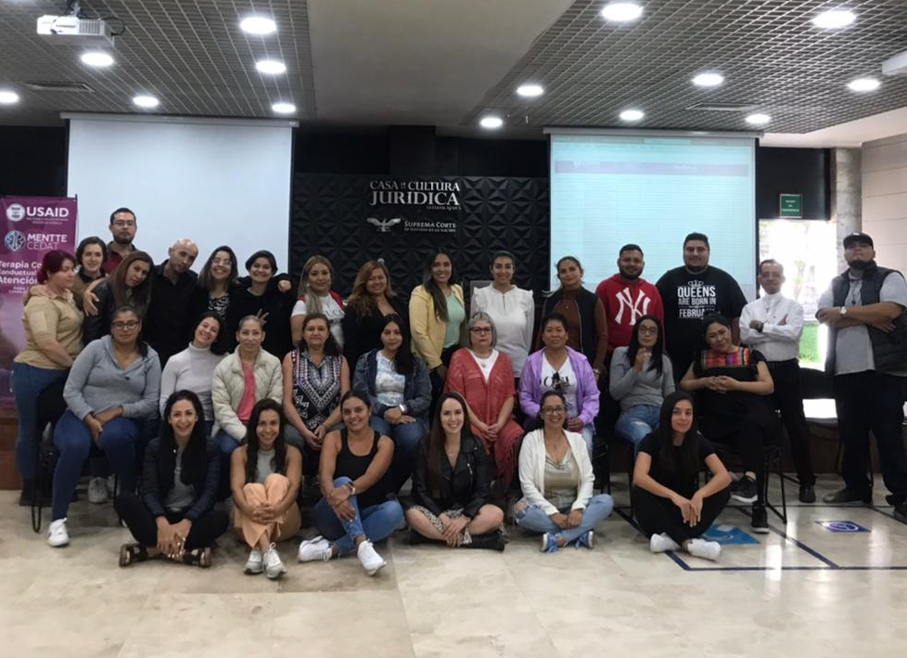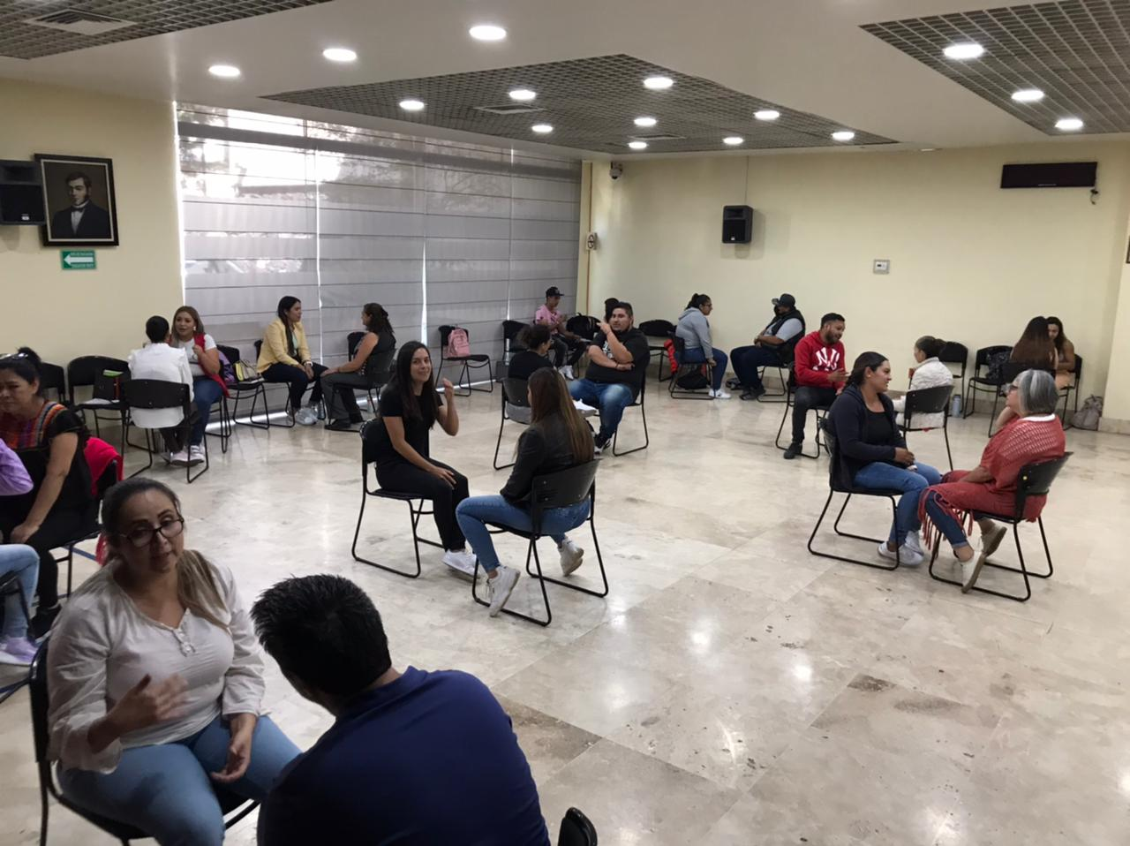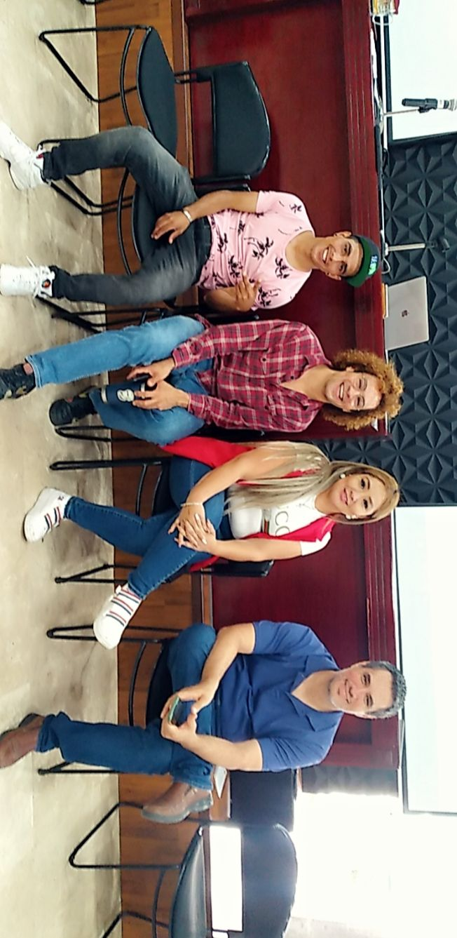

Difusión preventiva
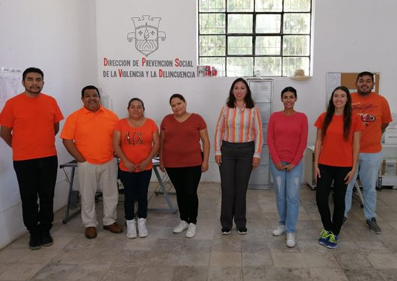
Día naranja 089 Denuncia anónima Día de la no violencia

Avances del Grupo de Trabajo de Migración - IMEPLAN
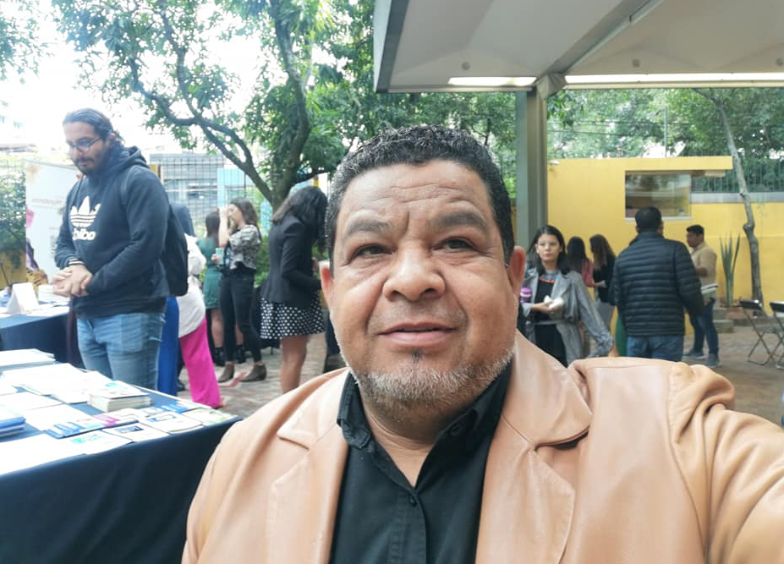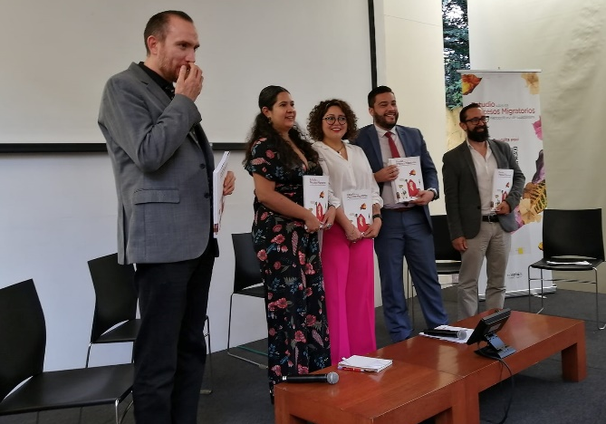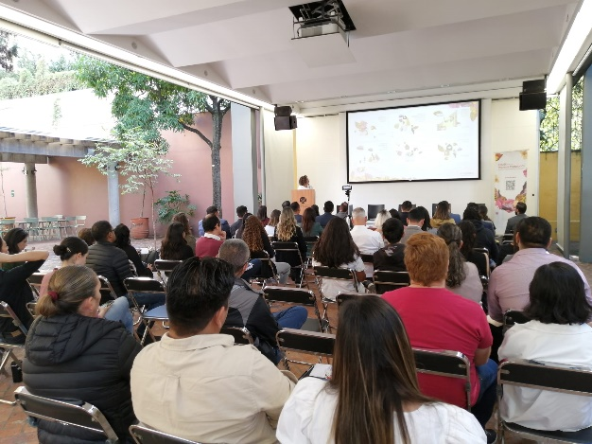

Participación en Conferencias Recrea Familia
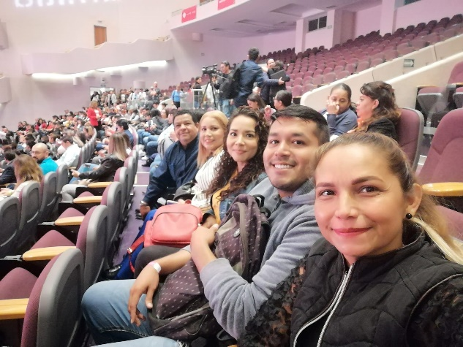

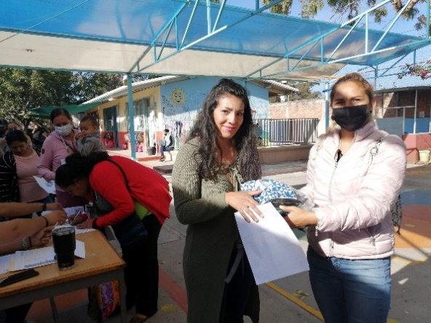
Apoyo en entrega Recrea Trasciende y trabajo en bodega
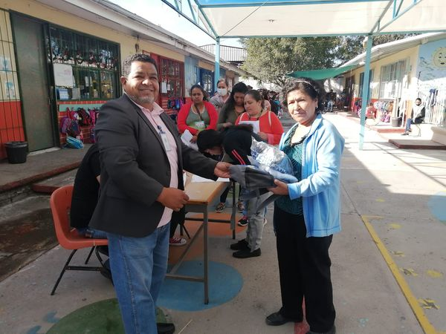

Participación Día mundial de la lucha contra el cáncer de mama
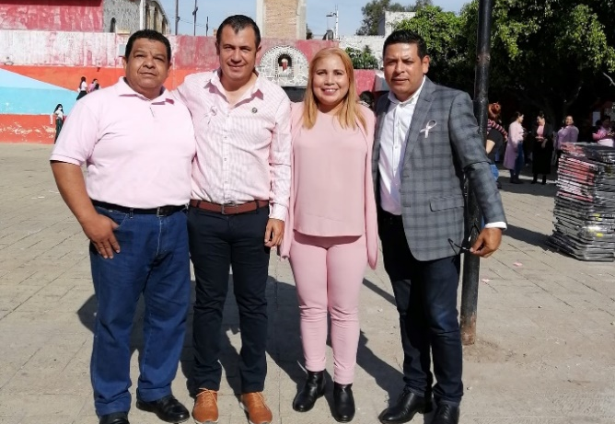
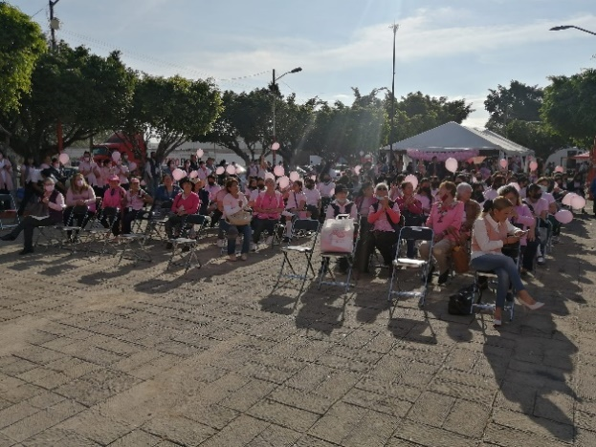
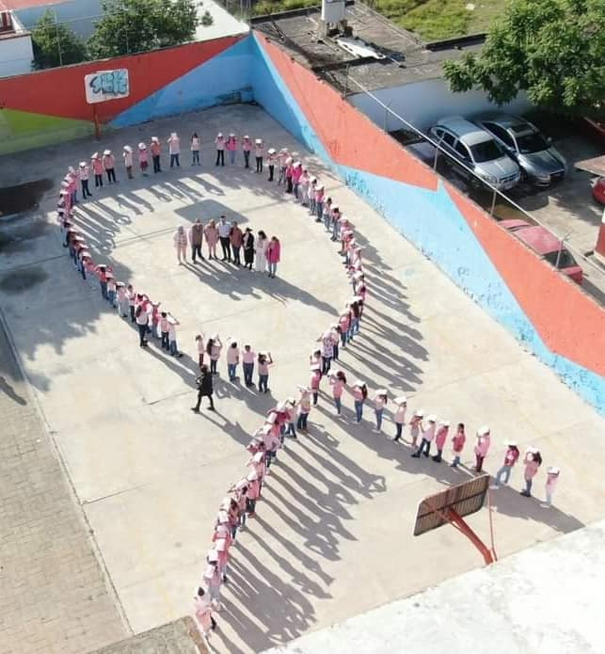

Sesión ordinaria del Gabinete Municipal de Prevención Social de la Violencia y la Delincuencia
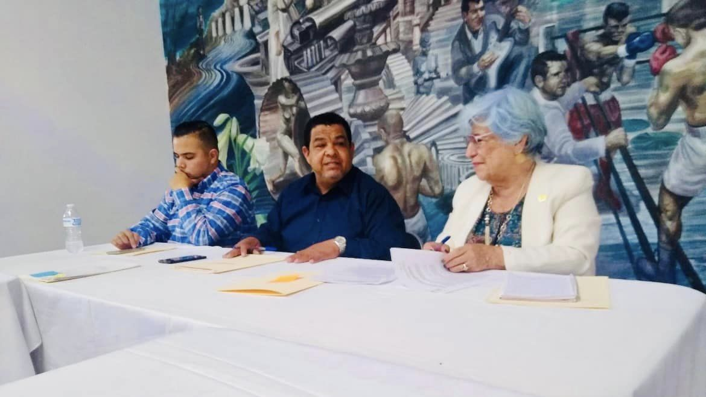
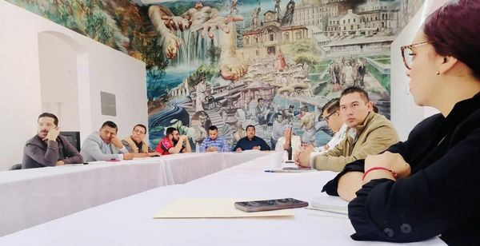
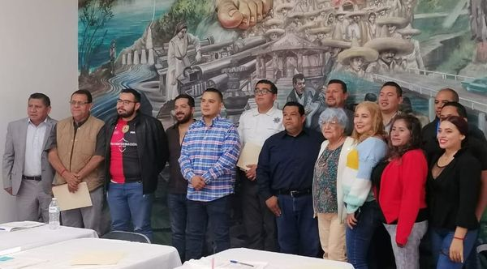
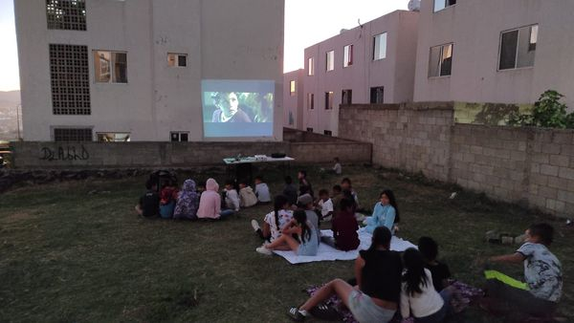
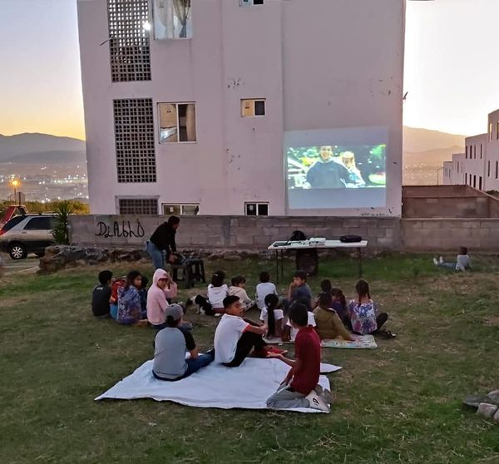
“Cinito Preventivo”
Participación en el Festival de Día de muertos, Las Pintitas 2022
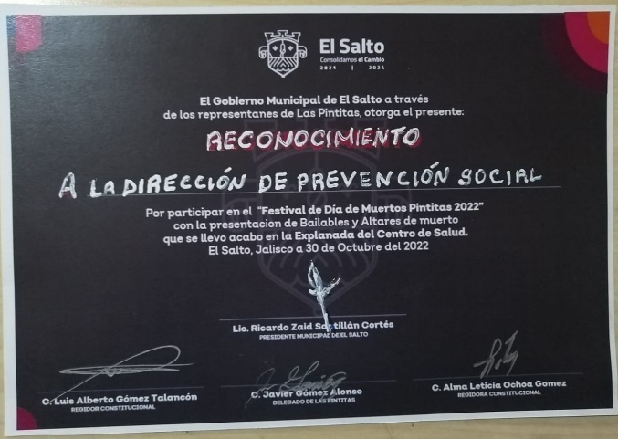
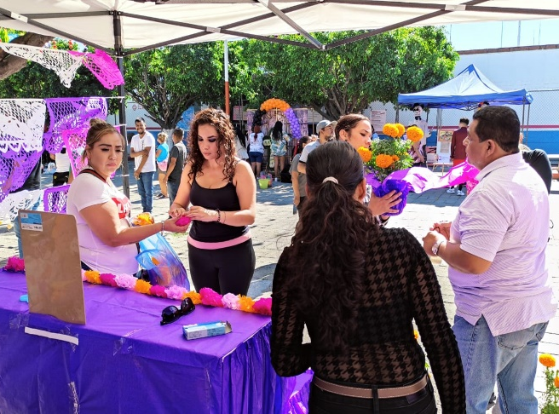
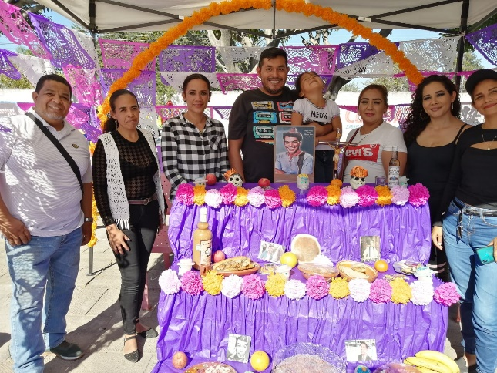
Proyecto “Abrígate”

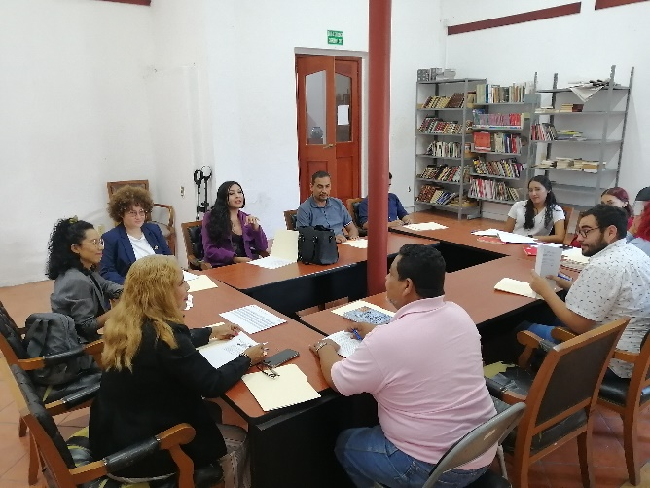
Incorporación a la mesa de trabajo del sistema municipal para prevenir, y erradicar la violencia del Instituto Municipal de Atención a las Mujeres

PROYECTO “ABRÍGATE”

Atentamente
“2022, Año de la Atención Integral a Niñas, Niños y Adolescentes con Cáncer en Jalisco”

Ramón Estrella Gómez
Director de Prevención Social de la Violencia y la Delincuencia

